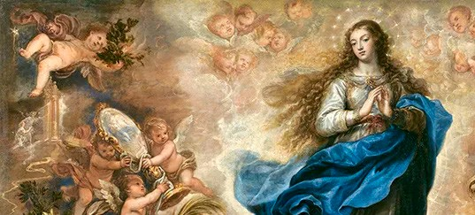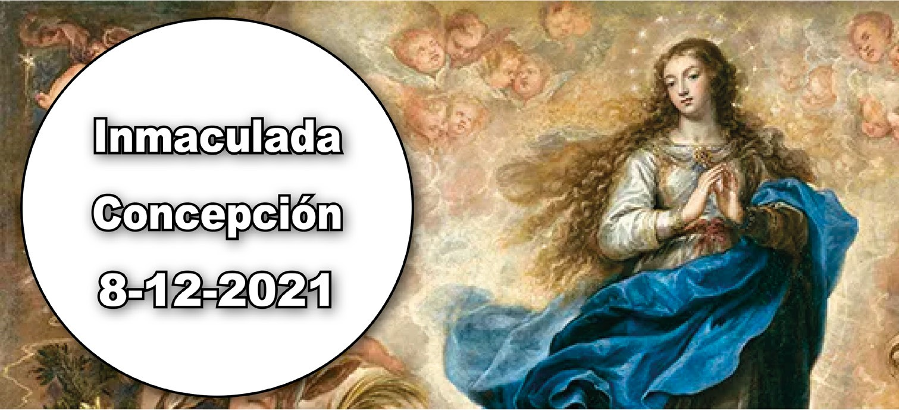
- Gén 3, 9-15. 20. Pongo hostilidad entre tu descendencia y la descendencia de la mujer.
- Sal 97. R. Cantad al Señor un cántico nuevo, porque ha hecho maravillas.
- Ef 1, 3-6. 11-12. Dios nos eligió en Cristo antes de la fundación del mundo.
- Lc 1, 26-38. Alégrate, llena de gracia, el Señor está contigo.

En este día celebramos llenos de gozo la victoria del Señor sobre Satanás y el pecado (cf. sal. resp.). Una victoria que se manifestó, antes que en nadie, en María, la Madre de Jesús, preservada de todo pecado desde el primer instante de su ser natural. (cf. 1ª orac.). Así la preparó Dios para que fuera digna madre del Hijo hecho hombre (Pf.). En ella se cumple lo anunciado en el Génesis: «Esta te aplastará la cabeza, cuando tú la hieras en el talón» (1 lect.). En la Virgen Inmaculada se cumple plenamente el que nosotros hayamos sido elegidos en la persona de Cristo para que fuésemos santos e intachables en Él por el amor (cf. 2 lect.). Por todo ello, el ángel Gabriel la saludó como «la llena de gracia» (Ev.).

Hoy no se permiten otras celebraciones, tampoco la misa exequial


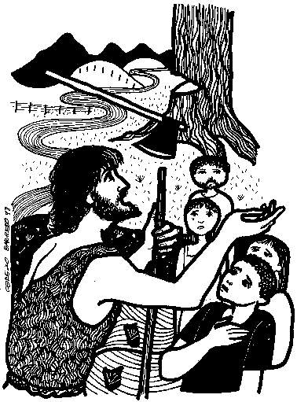

+ Lectura del santo Evangelio según San Lucas 1, 26-38
El ángel Gabriel fue enviado por Dios a una ciudad de galilea llamada Nazaret, a una virgen desposada con un hombre llamado José, de la estirpe de David; la virgen se llamaba María.
El ángel, entrando en su presencia, dijo: «Alégrate, llena de gracias, el Señor esta contigo; bendita tú eres entre todas las mujeres».
Ella se turbó ante estas palabras y se preguntaba qué saludo era aquel.
El ángel le dijo: «No temas, María, porque has encontrado gracia ante Dios. Concebirás en tu vientre y darás a luz un hijo, y le pondrás por nombre Jesús. Será grande, se llamará Hijo del Altísimo, el Señor Dios le dará el trono de David, su padre, reinará sobre la casa de Jacob para siempre, y su reino no tendrá fin».
Y María dijo al ángel: «Cómo será eso, pues no conozco a varón?»
El ángel le contestó: «El Espíritu Santo vendrá sobre ti, y la fuerza del Altísimo te cubrirá con
su sombra; por eso el Santo que va a nacer se llamará Hijo de Dios.
Ahí tienes a tu pariente Isabel, que, a pesar de su vejez, ha concebido un hijo, y ya está de seis meses la que llamaban estéril, porque para Dios nada hay imposible».
María contestó: «Aquí está la escla- va del Señor; hágase en mí según tu palabra». Y la dejó el ángel.
Palabra del Señor.

El Dogma de la Inmaculada
La Inmaculada Concepción de María es el dogma de fe que declara que por una gracia singular de Dios, María fue preservada de todo pecado, desde su concepción.
Esta doctrina es de origen apostólico, aunque el dogma fue proclamado por el Papa Pío IX el 8 de diciembre de 1854, en su bula Ineffabilis Deus: «...declaramos, proclamamos y definimos que la doctrina que sostiene que la beatísima Virgen María fue preservada inmune de toda mancha de la culpa original en el primer instante de su concepción por singular gracia y privilegio de Dios omnipotente, en atención a los méritos de Cristo Jesús Salvador del género humano, está revelada por Dios y debe ser por tanto firme y constantemente creída por todos los fieles...».
La Concepción: Es el momento en el cual Dios crea el alma y la infunde en la materia orgánica procedente de los padres. La concepción es el momento en que comienza la vida humana.
Cuando hablamos del dogma de la Inmaculada Concepción no nos referimos a la concepción de Jesús quién, claro está, también fue concebido sin pecado. El dogma declara que María quedó preservada de toda carencia de gracia santificante desde que fue concebida en el vientre de su madre Santa Ana. Es decir María es la
«llena de gracia» desde su concepción.
La Encíclica «Fulgens corona», publicada por el Papa Pío XII en 1953 para conmemorar el centenario de la definición del dogma de la Inmaculada Concepción, argumenta así: «Si en un momento determinado la Santísima Virgen María hubiera quedado privada de la gracia divina, por haber sido contaminada en su concepción por la mancha hereditaria del pecado, entre ella y la serpiente no habría ya -al menos durante ese periodo de tiempo, por más breve que fuera- la enemistad eterna de la que se habla desde la tradición primitiva hasta la solemne definición de la Inmaculada Concepción, sino más bien cierta servidumbre»

EJERCICIO PIADOSO
A LA INMACULADA VIRGEN

Oh Dios, que por la Inmaculada Virgen, preparasteis digna morada a vuestro Hijo; os suplicamos que, así como a ella la preservasteis de toda mancha en previsión de la muerte del mismo Hijo, nos concedáis también que, por medio de su intercesión, lleguemos a vuestra presencia puros de todo pecado. Por el mismo Jesucristo, nuestro Señor. Amén.

- Bendita sea la santa e inmaculada Concepción de la gloriosa Virgen María, Madre de Dios.
Avemaría.
- Oh María, que entrasteis en el mundo sin mancha de culpa, obtenedme de Dios que pueda yo salir del mismo sin pecado.
Avemaría.
- Oh Virgen María, que nunca estuvisteis afeada con la mancha del pecado original, ni de ningún pecado actual, os encomiendo y confío la pureza de mi corazón.
Avemaría.
- Por vuestra Inmaculada Concepción, oh María, haced puro mi cuerpo y santa el alma mía.
Avemaría.
- Oh María, concebida sin pecado, rogad por nosotros, que recurrimos a Vos.
Avemaría.

